**BAB II**

**GAMBARAN UMUM PERUSAHAAN**

* 1. **SEJARAH PENDIRIAN PERUSAHAAN/INDUSTRI/LEMBAGA**

CV. APINDO BROTHER SUKSES adalah perusahaan yang bergerak di bidang manufacturing / pelayanan jasa electroplating (metal treatment / metal finishing) dan trading produk – produk untuk kebutuhan produksi elektroplating.

CV. APINDO BROTHER SUKSES adalah perusahaan yang mempunyai kemampuan tinggi dan kompetensi untuk mengelola instrumen, sistem kontrol, dan menyediakan bahan kimia khusus untuk elektroplating. CV. APINDO BROTHER SUKSES berkomitmen untuk memberikan solusi yang lengkap untuk instrumentasi, sistem kontrol dan menyediakan bahan kimia khusus untuk elektroplating.

Sebagai perusahaan yang mempunyai kapasitas untuk membuka sistem yang terintegrasi dari instrumen, sistem kontrol dan bahan kimia untuk elektroplating, CV. APINDO BROTHER SUKSES mempunyai kompetensi dalam desain sistem, dan aplikasi yang didasarkan pada tehnik kimia, serta kontruksi dan didukung penuh oleh para profesional dan tim dengan kemampun tinggi dengan pengalaman dan kompetensi dalam bidangnya masing-masing.

Pada tahun 2006, CV. APINDO BROTHER SUKSES didirikan sebagai respon terhadap kebutuhan pelanggan terhadap Produk Berkualitas Tinggi.

* 1. **STRUKTUR ORGANISASI PERUSAHAAN**

Gambar 2.1. Struktur Organisasi

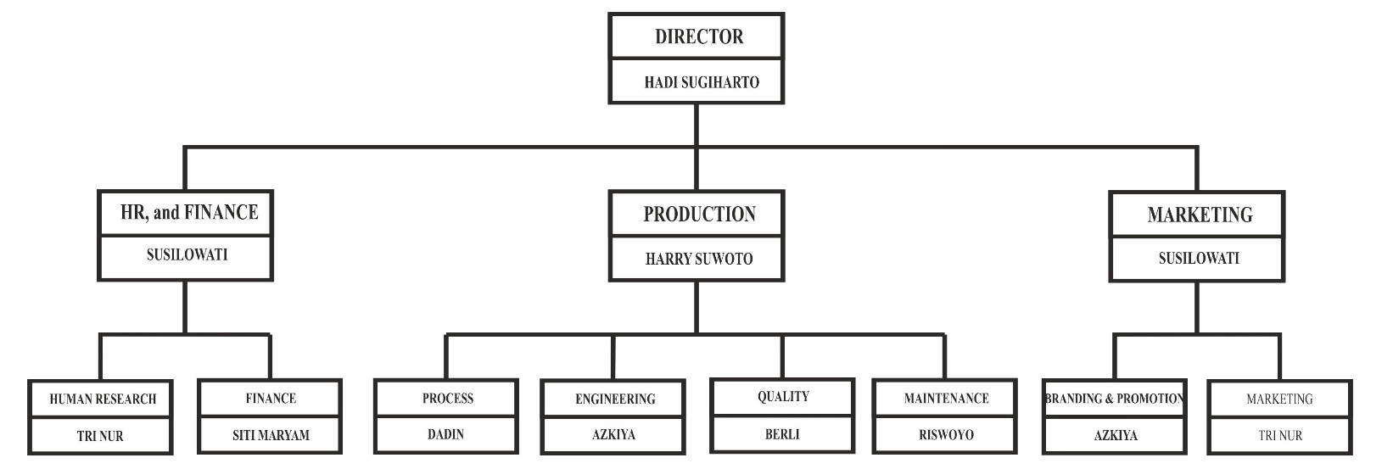

* 1. **KEPEGAWAIAN**

**Fungsi dari tiap-tiap bagian adalah sebagai berikut :**

1. **Direksi**
2. Memimpin perusahaan dengan menerbitkan kebijakan-kebijakan perusahaan.
3. Memilih, menetapkan, mengawasi tugas dari karyawan dan kepala bagian (*manager*).
4. Menyetujui anggaran tahunan perusahaan.
5. Menyampaikan laporan kepada pemegang saham atas kinerja perusahaan.
6. ***Finance***
7. Menyusun, menyiapkan dan menafsirkan laporan, anggaran dan laporan keuangan.
8. Menafsirkan arus kas dan memprediksi tren masa depan.
9. Melakukan analisis strategis.
10. Mengelola anggaran.
11. Memproduksi rencana bisnis jangka panjang.
12. Melakukan penilaian risiko bisnis.
13. Meneliti dan melaporkan faktor yang mempengaruhi kinerja bisnis.
14. Penghubung dengan auditor untuk memastikan pengawasan tahunan telah dilakukan.
15. Mengatur sumber-sumber baru pembiayaan untuk fasilitas utang perusahaan.
16. Mengikuti perkembangan serta perubahan peraturan keuangan dan undang-undang yang terkait dengan bisnis perusahaan.
17. ***Production***
18. Melakukan perencanaan dan pengorganisasian jadwal produksi
19. Menilai proyek dan sumber daya persyaratan
20. Memperkirakan, negosiasi dan menyetujui anggaran dan rentang waktu dengan klien dan manajer
21. Menentukan standar kontrol kualitas
22. Mengawasi proses produksi
23. ***Marketing***
24. Menetapkan tujuan dan sasaran jalannya operasional perusahaan dan strategi penjualan kepada konsumen.
25. Membuat analisa terhadap pangsa pasar dan menentukan strategi penjualan terhadap konsumen atau pelanggan.
26. Menganalisis laporan yang dibuat oleh bawahannya.
27. Mengoptimalkan kerja staf dan administrasi dibawah wewenangnya untuk mencapai tujuan perusahaan.
28. Memberikan pelayanan yang *prima* kepada setiap konsumen atau pelanggan.
29. ***Human Research***
30. Bertanggung jawab untuk melakukan *recruitment* dan seleksi calon karyawan baru.
31. Bertugas untuk mengembangkan dan memberikan pelatihan karyawan.
32. Menjaga hubungan antar karyawan.
33. Mengevaluasi tingkat kehadiran karyawan.
34. Memberikan kompensasi dan perlindungan setiap karyawan.
    1. **DISIPLIN KERJA**
35. Setiap karyawan CV. APINDO BROTHER SUKSES harus berada di kantor atau workshop pukul 07.45 WIB dan setelah berada di dalam area kantor atau workshop, setiap karyawan melaksanakan briefing selama 15 menit.
36. Setiap karyawan wajib mengisi absensi.
37. Setiap karyawan wajib mengikuti dan mematuhi petunjuk-petunjuk dan instruksi-instruksi atasan atau pimpinan berwenang di perusahaan.
38. Setiap karyawan wajib melaksanakan tugas pekerja yang telah ditentukan oleh perusahaan.
39. Setiap karyawan wajib menjaga nama baik semua milik perusahaan dan segera melaporkan kepada pimpinan perusahaan apabila mengetahui hal-hal yang dapat menimbulkan bahaya atau kerugian perusahaan.
40. Setiap karyawan wajib memelihara dan memegang teguh rahasia perusahaan kepada siapapun mengenai segala hal yang diketahui mengenai perusahaan.
41. Absen tidak masuk kerja harus disertai surat izin tertulis atau surat keterangan dokter serta sebelum ada pemberitahuan lisan.
    1. **JENIS DAN BIDANG USAHA**

CV. APINDO BROTHER SUKSES adalah perusahaan yang bergerak di bidang manufacturing / pelayanan jasa elektroplating (metal treatment / metal finishing), dan trading produk-produk untuk kebutuhan produksi elektroplating. Dalam melaksanakan tujuan perusahaan untuk memberikan layanan yang berkualitas kepada pelanggan serta mengutamakan kepuasan pelanggan, CV. APINDO BROTHER SUKSES menyediakan beberapa jasa elektroplating sebagai berikut :

* ***Hard Chrome***
* ***Nickle Plating***
* ***Tin Plating***
* ***Gold Plating***
* ***Zinc Plating***
* ***Copper Plating***
* ***Elektroless Nickle***
* ***Blackening***